РАССМОТРЕНО | УТВЕРЖДАЮ
на заседании кафедры  Информационные системы | Заместитель директора по учебной работе
протокол №___
от «___» _____________ 2021 г. | ____________________И.И. Козенкова
Зав.кафедрой ______ Т.В. Долдина | «___»________________20__г.
РАЗРАБОТАЛ
Преподаватель ______ Е. С. Шестеркина
« ___»_______________2021 г.

Экзаменационные вопросы
по МДК.05.01 «Проектирование и дизайн информационных систем»

Форма обучения | Шифр спец. | группа | Форма проведения | Количество студентов на экзамене | Количество вопросов | Количество ПЗ
очная | 09.02.07 | 18ИП1 | Комбинир. | 22 | 35 | 10
 |  | 18ИП1 | Комбинир | 20 | 35 | 10
Экзаменационные вопросы
- Основные понятия и определения ИС.
- Жизненный цикл информационных систем.
- Организация и методы сбора информации.
- Анализ предметной области. Основные понятия системного и структурного анализа предметной области.
- Постановка задачи обработки информации.
- Основные виды, алгоритмы и процедуры обработки информации.
- Модели и методы решения задач обработки информации.
- Основные модели построения информационных систем, их структура, особенности и области применения.
- Сервисно-ориентированные архитектуры. Анализ интересов клиента. Выбор вариантов решений.
- Case-средства для моделирования деловых процессов (бизнес-процессов).
- Принципы построения модели IDEF0: контекстная диаграмма, субъект моделирования, цель и точка зрения.
- Диаграммы IDEF0: диаграммы декомпозиции, диаграммы дерева узлов, диаграммы только для экспозиции (FEO).
- Особенности информационного, программного и технического обеспечения различных видов информационных систем. Экспертные системы. Системы реального времени.
- Оценка экономической эффективности информационной системы.
- Стоимостная оценка проекта.
- Классификация типов оценок стоимости: оценка порядка величины, концептуальная оценка, предварительная оценка, окончательная оценка, контрольная оценка.
- Основные понятия качества информационной системы.
- Национальный стандарт обеспечения качества автоматизированных информационных систем.
- Международная система стандартизации и сертификации качества продукции.
- Стандарты группы ISO.
- Методы контроля качества в информационных системах.
- Особенности контроля в различных видах систем.
- Автоматизация систем управления качеством разработки.
- Обеспечение безопасности функционирования информационных систем.
- Стратегия развития бизнес-процессов.
- Критерии оценивания предметной области и методы определения стратегии развития бизнес-процессов.
- Перечень и комплектность документов на информационные системы согласно ЕСПД и ЕСКД.
- Задачи документирования.
- Проектная документация.
- Техническая документация.
- Отчетная документация
- Пользовательская документация.
- Маркетинговая документация.
- Назначение, виды и оформление сертификатов.
Практические задания
- Построить организационную диаграмму предприятия одной из предметных областей и подготовить вопросы для проведения интервью.
- Построить иерархическую диаграмму бизнес-процессов предприятия одной из предметных областей и декомпозиция одного бизнес-процесса.
- Построить функциональную диаграмму (IDEF0) для разрабатываемой информационной системы в одной из предметных областей.
- Построить диаграмму потоков данных (DFD) для разрабатываемой информационной системы в одной из предметных областей.
- Построить диаграмму потоков работ (WFD) для разрабатываемой информационной системы в одной из предметных областей.
- Построить диаграмму IDEF3 для разрабатываемой информационной системы в одной из предметных областей.
- Построить диаграмму сущность-связь (ERD) в нотации IDEF1Х для разрабатываемой информационной системы в одной из предметных областей.
- Разработать интерфейс пользователя для разрабатываемой информационной системы в одной из предметных областей.
- Разработать руководство пользователя для заданного программного средства.
- Разработать документ «Техническое задание» на создание информационной системы».
Варианты предметных областей
(для выполнения заданий разделов П1, П2, П8-П10)):
- Продажа автомобилей
- Учет клиентов фитнес-центра
- Склад предприятия по производству …
- Гостиница
- Прокат автомобилей
- Расчет кредитов банком
Материалы к практическим заданиям
- Для выполнения заданий разделов П4, П5, П6 использовать диаграммы idef0
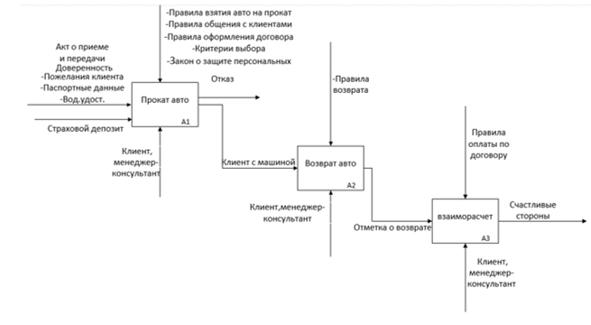
Рисунок 1. Диаграмма IDEF0 для предметной области «Прокат автомобилей»
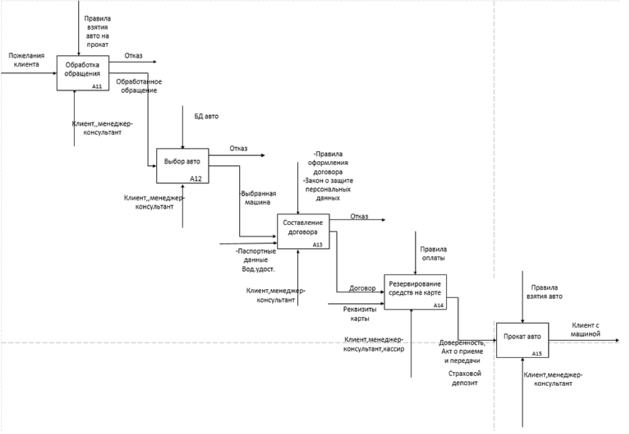
Рисунок 2. Декомпозиция процесса А1 для предметной области «Прокат автомобилей»

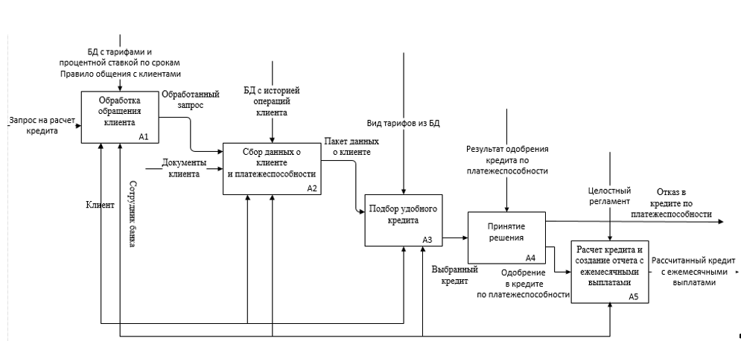
Рисунок 3. Диаграмма IDEF0 для предметной области «Расчёт кредитов банком»

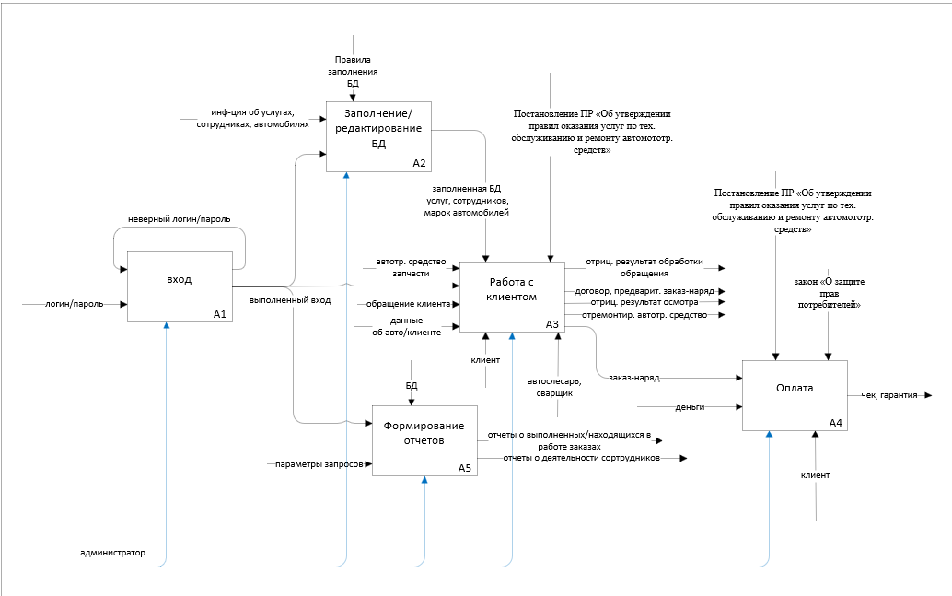
Рисунок 4. Диаграмма IDEF0 для предметной области «Ремонт автомобилей»

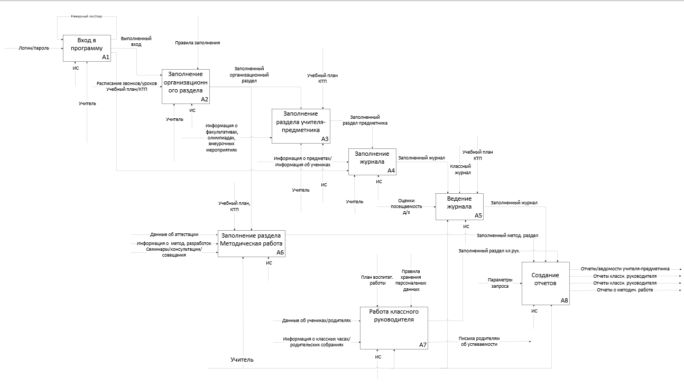
Рисунок 5. Диаграмма IDEF0 для предметной области «Органайзер учителя»

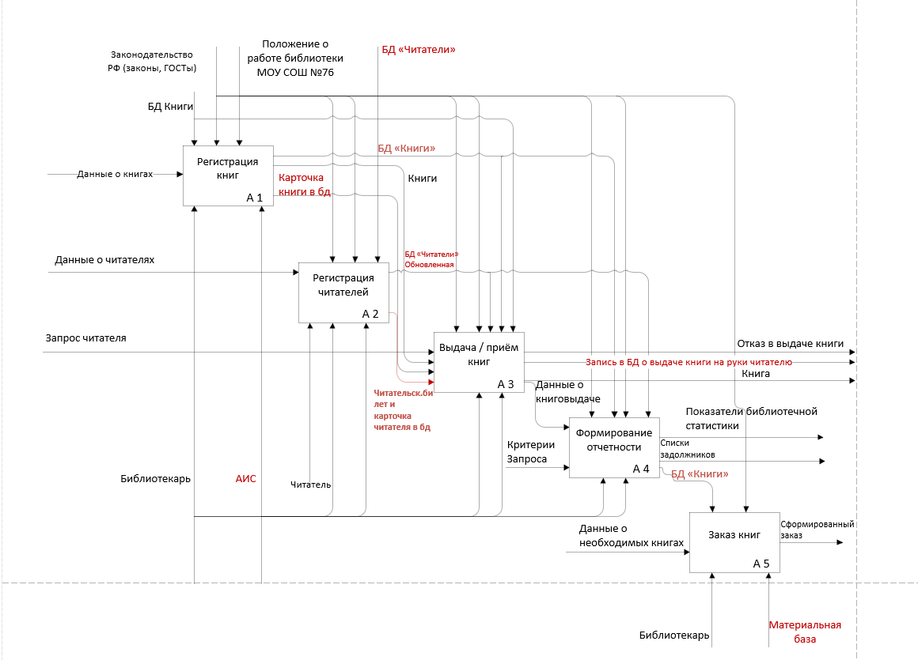
Рисунок 6. Диаграмма IDEF0 для предметной области «Библиотека»

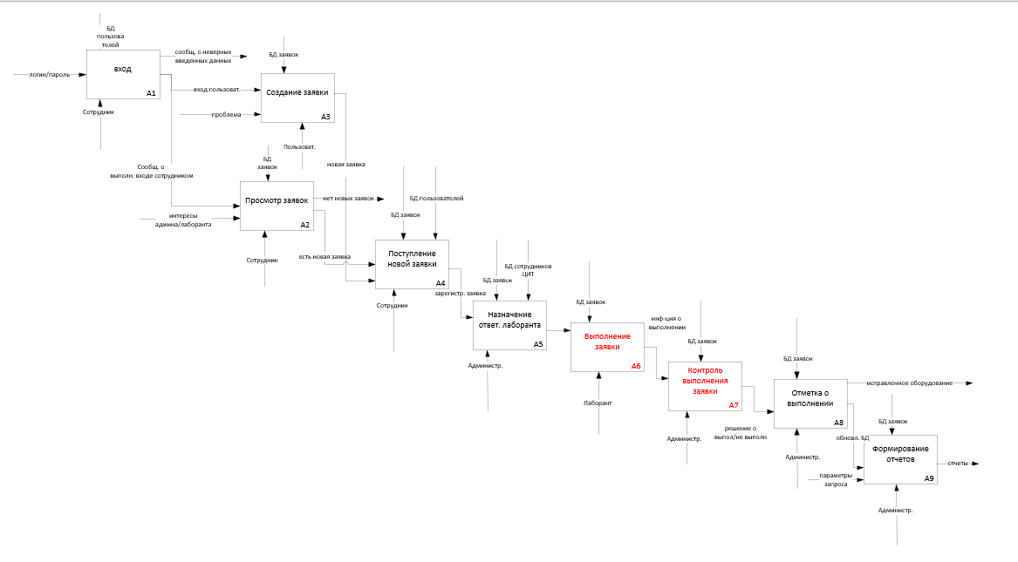
Рисунок 7. Диаграмма IDEF0 для предметной области «Учет заявок на обслуживание оборудования»

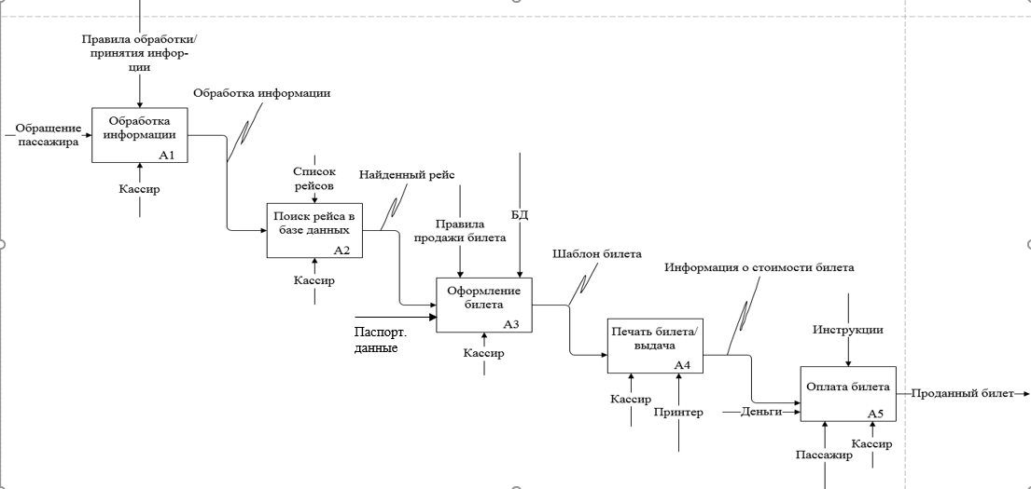
Рисунок 8. Диаграмма IDEF0 для предметной области «Продажа авиабилетов»
- Для выполнения заданий раздела П7 использовать диаграммы dfd
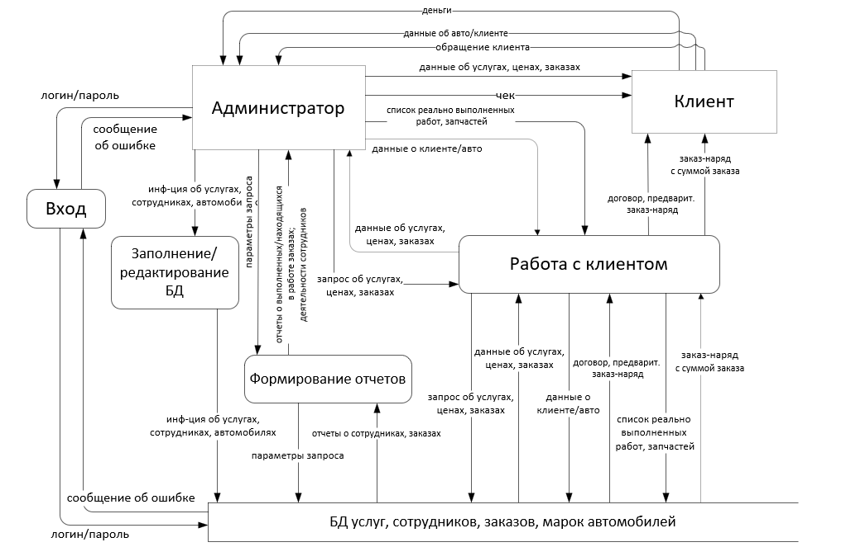
Рисунок 9. Диаграмма dfd для предметной области «Ремонт автомобилей»

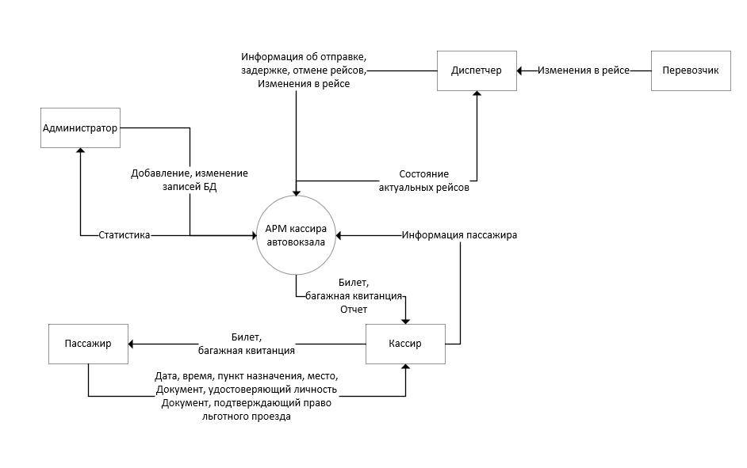
Рисунок 10. Диаграмма dfd для предметной области «Автовокзал»
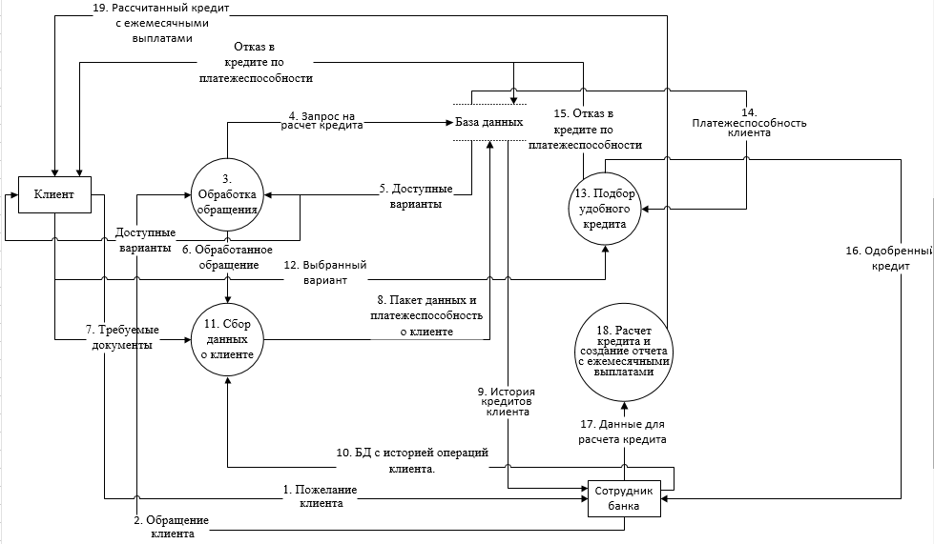
Рисунок 11. Диаграмма dfd для предметной области «Расчёт кредитов банком»

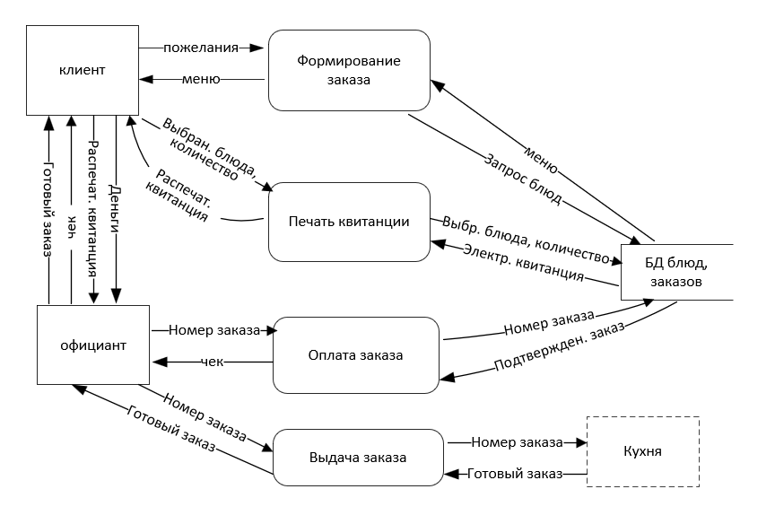
Рисунок 12. Диаграмма dfd для предметной области «Кафе»

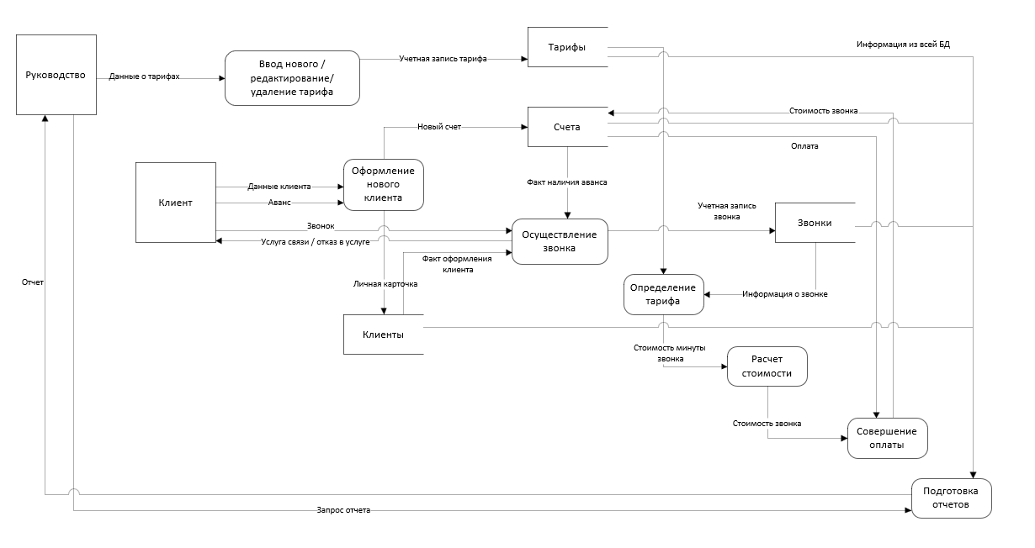
Рисунок 13. Диаграмма dfd для предметной области «Салон сотовой связи»

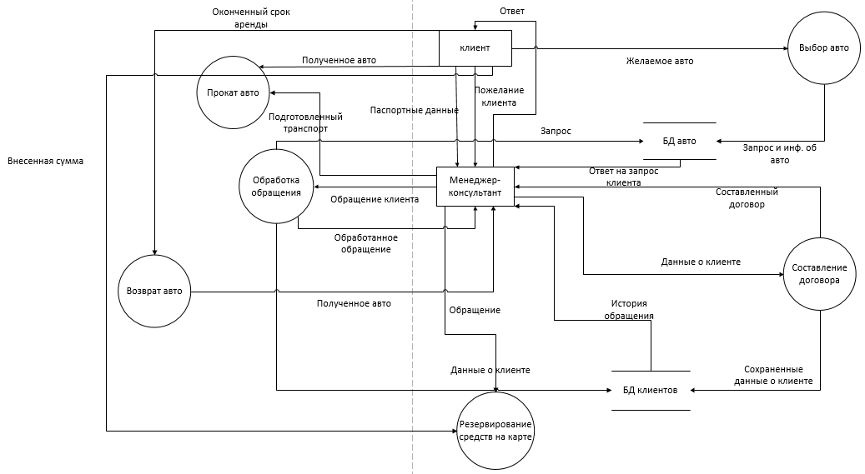

Рисунок 13. Диаграмма dfd для предметной области «Прокат автомобилей»
Перечень наглядных пособий, справочных материалов, нормативных документов и т.д. разрешённых к использованию на экзамене.
- Методические указания к практическим работам по МДК.05.01 Проектирование и дизайн информационных систем для студентов 2 курса специальности 09.02.07.
- Нормативные документы: тексты стандартов ISO/IEC 12207, ISO/IEC 152288, ГОСТ 34.601-90.

